TWJ-Z311型螺旋传动测试与分析实验台
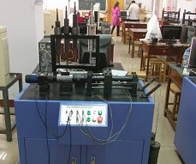
一、实验项目及内容：
三种牙型正传动螺旋副几何尺寸与位移测定实验；
三种牙型正传动螺旋副的受力测定实验；
三种牙型正传动螺旋副的传动效率实验；
二、主要配置及参数：
1、带减速器直流调速电机N=65W n=0～50转/分；
2、转矩转速传感器ZJ-5 T=5N·m 转速范围0～6000r/min；
3、直线位移传感器WYDC-180 量程0～180mm；
4、光栅角位移传感器一个：GFJ-7-5V/1000P，转速：1000栅/转；
5、被测螺旋副：
Φ32单、双线矩形螺纹 螺距P=10mm 导程S=10、20mm，
Φ32(1～5)线梯矩形螺纹 螺距P=12mm 导程S=12、24、36、48、60mm，
Φ32单、双线锯齿形螺纹 螺距P=10mm 导程S=10、20mm；
Φ32滚动螺旋传动副 1套；
6、负载砝码 20块，2kg/块；
7、弹簧：1个（Φ40、长：300 ）
8、使用说明书及实验指导书各1份
9、专用软件光盘1张；
10、随即工具1套
11、外形尺寸1000×550×880mm；
12、重量：160㎏。

